第四课 我国政府受人民的监督

第一框 政府的权力:依法行使
一、判断题
1.政府行使法律确定的权力就可以做到依法行政。
2.依法行政,要求政府法定职责必须为,法无授权慎重为。
3.依法行政是政府贯彻依法治国方略、提高行政管理水平的基本要求。
4.科学决策要求增强决策的透明度和公众的参与度,使决策更好地反映民意、集中民智。
5.某省出台重大行政决策程序规定,有利于推动依法决策。
二、选择题
6.某市民领到了编号为“1号”的不动产权证书,这标志着土地、房屋建筑等不动产统一登记制度正式启动。不动产登记信息管理基础平台搭建后,不动产权办证只需准备一份材料,在一个窗口就能办结,多部门实现登记信息平台的互联共享。这说明
①登记信息平台的建立提高了政府行政效率 ②精简审批环节就是要减少政府权力和职能
③我国政府建立健全了决策问责和纠错制度 ④政府在不断提高为人民服务的能力和水平
A.①② B.①④ C.②③ D.③④
7.基于行政执法具有基础性、整体性等特点,国务院办公厅对全面推行行政执法公示制度、执法全过程记录制度、重大执法决定法制审核制度等有关事项提出明确要求。这一做法旨在
A.形成权责统一的行政执法体系
B.构建依法行政的政府服务体系
C.全面推进行政执法信息化建设
D.切实保障人民群众的合法权益
8.“大道至简,有权不可任性”是李克强总理曾经在政府工作报告中引用的表述。对此解读最切合的是
A.简政放权 依法行政 B.履行职能 服务人民
C.民主决策 接受监督 D.发扬民主 提高效率
9.根据全国人大常委会关于实行宪法宣誓制度的决定,国务院常务会议通过了《国务院及其各部门任命的国家工作人员宪法宣誓组织办法》。这有利于
①崇尚宪法权威,建设法治政府 ②政府严格执法,公正司法
③政府工作人员坚持依法行政 ④完善行政监督体系,杜绝腐败
A.①③ B.②④ C.②③ D.①④
10.“会前学法”已成为嘉兴市政府召开常务会议前的规定动作,学法内容既包括各种基本法律,也涉及刚颁布的、领导变革前沿的热点法律法规。这一规定动作
①强化了政府工作人员的法律意识 ②是贯彻依法治国方略的具体体现
③保障了人民群众的权利和自由 ④是政府坚持依法行政的首要任务
A.①② B.③④ C.①④ D.②③
11.如图漫画《合法性审查》说明,政府开展各项工作需要
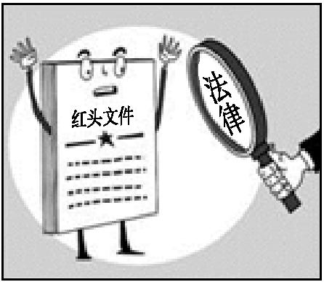
A.制定相关法律 B.拓宽决策渠道 C.坚持依法行政 D.克服懒政怠政
12.“简除烦苛,禁察非法”,出自《后汉书》,意为政府把该管好的管好,不该伸手的坚决砍掉。为此,政府应该
①切实履行国家权力机关职责 ②坚持法定职责必须为、法无授权不可为
③坚决整肃懒政、怠政行为 ④切实履行基本职能,包办一切
A.①② B.①④ C.③④ D.②③
13.“国家宪法日”设立以来,各地各部门积极行动,用多种多样的活动宣传、普及宪法知识,维护宪法尊严。维护宪法尊严要求政府
①依法履行职能,推行政府权力清单制度 ②加强司法监督,努力构建阳光司法机制
③提升公务员的法治意识,打造法治政府 ④坚持公正廉洁,以党风来引领社会风气
A.①② B.②④ C.①③ D.③④
14.科学规划是最大的效益。建设好雄安新区,要坚持规划引领。只有坚持先谋后动,集聚各方人才,高标准高质量组织规划编制,科学谋划城市“成长坐标”,才能不留历史遗憾,打造城市建设的典范。为此,政府应
①坚持科学执政,尊重城市建设规律 ②集中学者智慧,提高规划的科学性
③不断完善决策信息和智力支持系统 ④发挥群众作用,让群众直接参与规划决策
A.①③ B.①④ C.②③ D.②④
15.智库,亦称“思想库”,即智囊机构、智囊团,是指由专家组成的多学科的,为决策者处理社会各方面问题出谋划策,提供最佳理论、策略、方法、思想等的公共研究机构。近年来,我国各级政府都特别重视智库建设。政府重视智库建设
A.是政府依法决策的体现
B.可以提高政府执政能力
C.可以确保政府决策不失误
D.表明政府重视科学民主决策
16.某地政府在行政决策中,形成了一套较成熟的机制:决策信息广泛,决策程序规范,决策受民众监督。该地政府
①力求决策权始终掌握在公民手中 ②增加公民的民主权利
③努力做到依法决策 ④完善了决策信息和智力支持系统
A.①② B.①③ C.②④ D.③④
17.漫画《马路拉链》告诫政府相关部门要
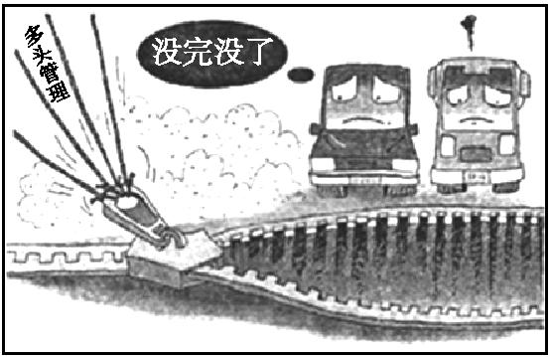
①审慎用权,加强社会建设 ②打破利益分割,顾全大局
③统筹规划,科学决策 ④克服怠政,便民利民
A.①② B.①④ C.③④ D.②③
18.漫画《某些政府官员》启示我们
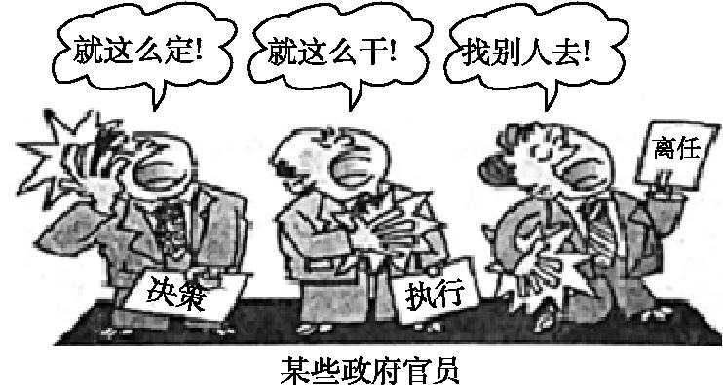
①发扬民主,必须强化公民的知情权和执行力 ②审慎用权,切实做到依法、科学、民主决策
③依靠法治,建立健全决策问责和纠错制度 ④加强领导,发挥党在依法治国中的主体作用
A.①③ B.②③ C.②④ D.①④
三、综合题
19.扩大有效投资,关乎高水平全面建成小康社会。为此,某省政府不断创新机制,在网络征集2019年为民办实事项目和民众投票的基础上,归纳整理,最终选出十项列入政府工作报告;同时,实施重大项目责任追究机制,坚决纠正不作为,惩处渎失职,狠抓项目落地见效……这些措施赢得了群众的广泛赞同,有效确保了项目与民生、立项与实践的对接。
结合材料,运用“政府的权力:依法行使”的知识,分析该省政府是如何确保“项目与民生、立项与实践对接”的。

20.扶贫开发贵在精准,重在精准,成败之举在于精准,要坚持因人因地施策,因贫困原因施策,因贫困类型施策,区别不同情况,做到对症下药、精准滴灌、靶向治疗,不搞大水漫灌、走马观花、大而化之。
从政府决策角度,说明如何才能实现精准扶贫的目标。

